Presidente de la ANI y dirigentes del Quindío revisan proyectos de infraestructura para la región

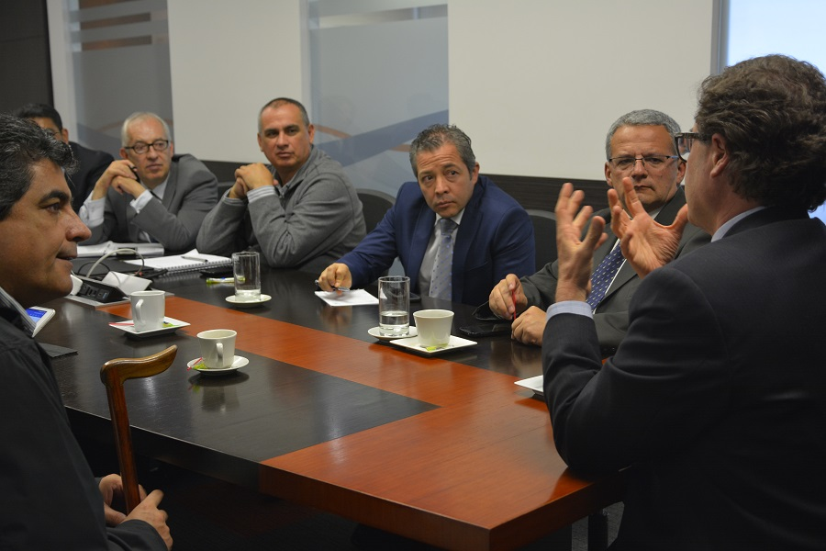

- La reunión giró en torno a los proyectos de ampliación y modernización del Aeropuerto El Edén de Armenia, la ampliación de la vía Calarcá - La Paila y la operación de tren en esa región.

- Al encuentro asistieron el presidente de la ANI, Luis Fernando Andrade, el Gobernador del Quindío, Carlos Eduardo Osorio, representantes de la Cámara de Comercio, representantes a la Cámara y el secretario de infraestructura de la Gobernación del Quindío.
Bogotá, 25 de mayo de 2016. - Buscarle una pronta solución a los proyectos de modernización del Aeropuerto El Edén de Armenia y la ampliación de la vía Calarcá - La Paila fue el foco de una reunión entre el presidente de la Agencia Nacional de Infraestructura (ANI), Luis Fernando Andrade, y el Gobernador del Quindío, Carlos Eduardo Osorio, quien acudió a la cita con parte de la bancada parlamentaria de esa región.
“La reunión fue satisfactoria y creo que llegamos a un buen nivel de entendimiento sobre la problemática en el Quindío, lo que nos permitirá tener avances considerables que nos ayudarán a resolver los inconvenientes lo más pronto posible”, resaltó el presidente de la Agencia Nacional de Infraestructura.
El proyecto vial Calarcá - La Paila consiste en construir, administrar, operar y mantener los corredores de la segunda calzada. Por su parte para el aeropuerto de El Edén de Armenia consisten en la modernización del terminal aéreo.
A su turno, el gobernador del Quindío, Carlos Eduardo Osorio, señaló que “ha sido muy interesante la reunión. Salimos satisfechos porque el nivel de la conversación fue muy técnico y muy claro. La Agencia Nacional de Infraestructura está enterada y tiene buen control sobre las obras que se adelantan en el Quindío”.
Ante las preocupaciones de las fuerzas vivas de la región, Carlos Eduardo Osorio agregó que es mejor conocer toda la información de los proyectos como lo hicieron hoy en la ANI, antes de emitir conceptos: “hay que decir que una verdad dicha a medias es más peligrosa que una mentira, yo creo que hay que empaparse bien de los temas”.

Se adjuntan audios del Presidente de la ANI y del Gobernador del Quindio.

